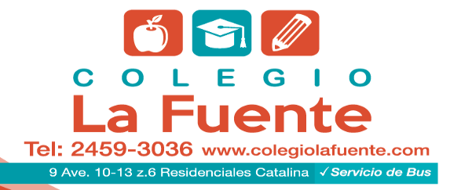
PLANIFICACIÓN SEMANAL 2020 KINDER
Semana 30 al 03 de abril
Nombre del maestro: Debora Soto/ Andrea Castillo | Grado: Kínder | Sección: A y B | Materia: Inglés

Contenido | Actividad
Review  My body and my face. | LUNES 30  - Cantar con el alumno la siguiente canción, realizando las mímicas.  https://www.youtube.com/watch?v=h4eueDYPTIg  - Señalar una parte del cuerpo con el alumno y que el pronuncie su nombre.
Emotions | VIERNES 03  - Muéstrale al alumno el siguiente vídeo.  https://www.youtube.com/watch?v=zEk48QQSPo4  - Posteriormente jueguen mímica e imiten cada emoción repitiendo su nombre.  - Ayúdale a pronunciar cada emoción diciendo primero “I am”  Ejemplo: I am happy.

